Муниципальное бюджетное дошкольное
образовательное учреждение
Центр развития ребёнка детский сад «Радуга»

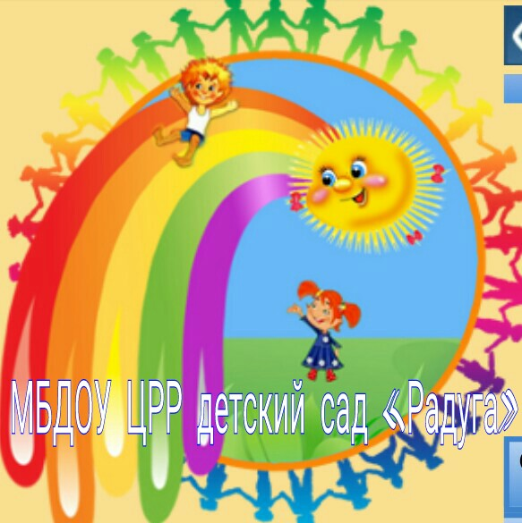

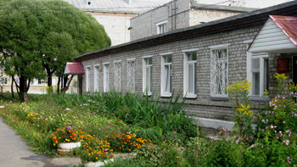
Адрес учреждения: 614575, Пермский край, п. Звёздный, ул. Бабичева, д.15 а.
В июне 1971 года открылся детский сад № 3 для детей военнослужащих и служащих Пермь -76.
Первыми, кто пришёл работать, были сотрудники детского сада № 2: Сысоева Лидия Степановна, Аксаментова Людмила Захаровна, Мальцева Люция Гараевна, Давыдова Валентина Васильевна.
Здание сада было новым, поэтому первыми быть всегда сложно. Много работали по благоустройству территории вокруг сада: убирали мусор, расчищали территорию на месте болота, закупали саженцы и семена, сеяли траву, сажали кустарники, деревья.

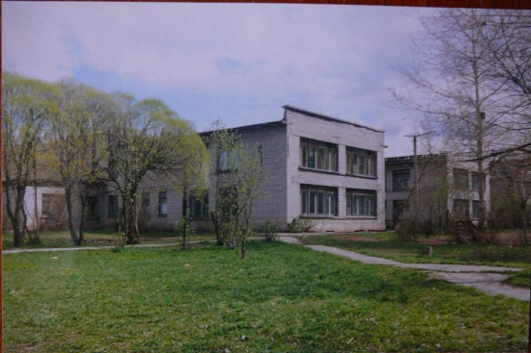
Фото детского сада № 3

Сначала открыли 6 групп, в них было 10-12 детей. Детский сад работал в ночные смены и по субботам. Постепенно группы заполнялись, и через полгода в детском саду стало 12 групп.

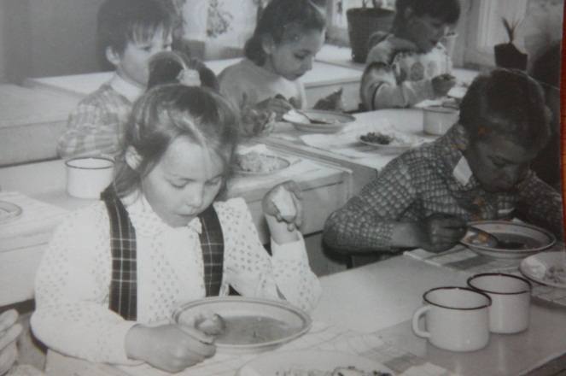
Обед

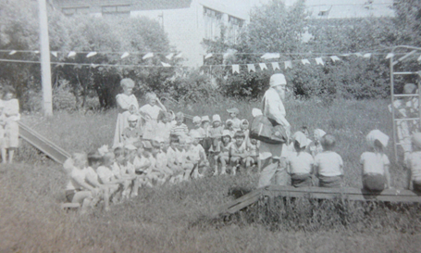
Летний спортивный праздник на площадке для занятий физкультурой

С помощью шефов - военнослужащих военного госпиталя обустроилась и территория.

С 1971г. по 1999 год заведовали детским садом: Сысоева Лидия Степановна, Селезнёва Галина Алексеевна, Олешко Анна Ивановна, Мальцева Люция Гараевна

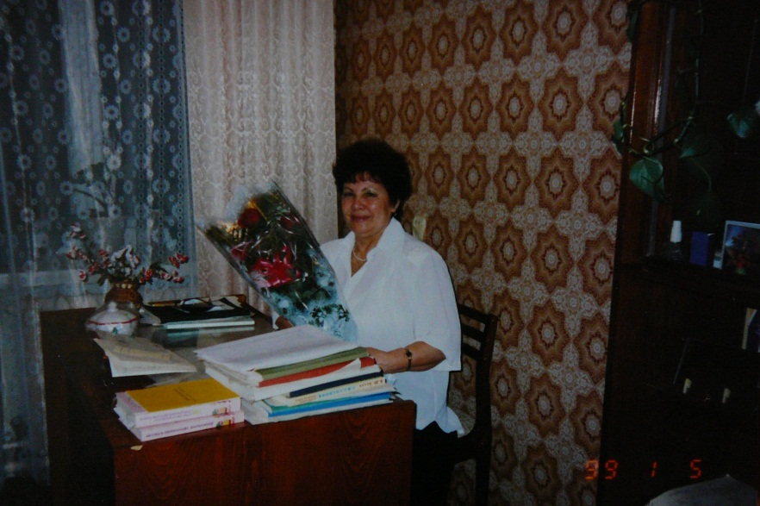
Заведующая сада № 3 Мальцева Люция Гараевна

Методистами в разные годы были:
Кирсанова Нина Ивановна, Алексеева Эльвира Владимировна, Завелева Нина Семёновна, Юсупова Ирина Юрьевна, Лихачёва Наталья Васильевна, Матвейчук Лариса Григорьевна

В разное время с начала открытия здания сада до 2000 года воспитателями работали:
Аксаментова Людмила Захаровна Алексеева Эльвира Владимировна
Абдалова Татьяна Сергеевна Баталова Людмила Ивановна
Березная Алевтина Павловна Вендерова Людмила Павловна
Веретенникоа Людмила Петровна Ганыкина Елена Леонидовна
Донченко Анна Мукаевна Давыдова Валентина Васильевна
Жордкина Галина Ивановна Калугина Ирина Васильевна
Красновская Любовь Васильевна Кольцова Надежда Витальевна
Ковальчук Марина Анатольевна Крутова Татьяна Ивановна
Крестьянникова Галина Ивановна Кузнецова Элла Анатольевна
Мариева Надежда Петровна Ларионова Людмила Михайловна
Меркурьева Клавдия Ивановна Николаева Тамара Чеславна
Окулова Зоя Георгиевна Романова Людмила Павловна
Рябченко Людмила Петровна Серкова Людмила Васильевна
Сушилина Нина Прокофьевна Фомина Оксана Владимировна
Хабарова Лариса Ивановна Цинская Марина..,
Чувпило Галина Викторовна Шадренко Галина Петровна

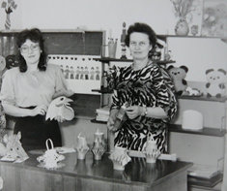

Воспитатели Фомина О.В., Меркурьева К.И. 1985 год

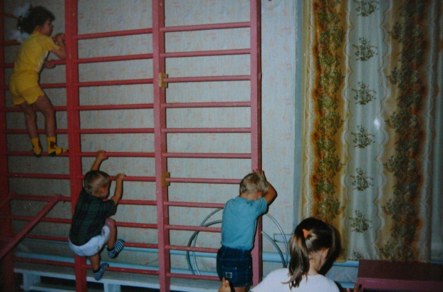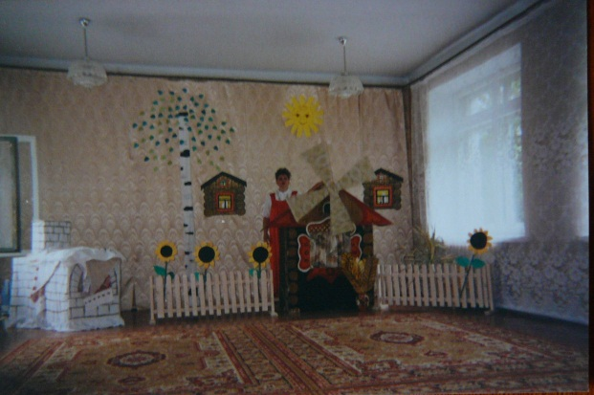
Спортивный зал в 1986г Музыкальный зал в 1986г

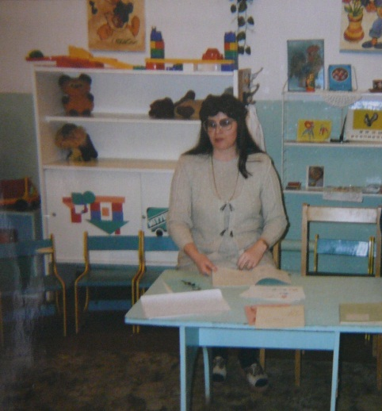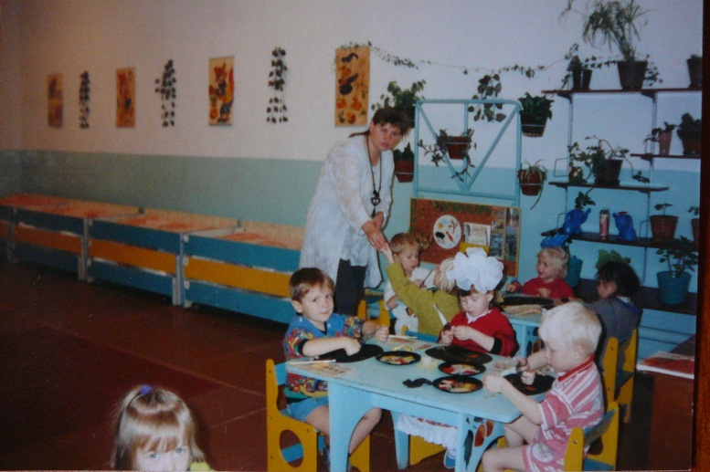
Психолог сада Кузнецова Э.А.( 1996г) Воспитатель Николаева Тамара Чеславна (1995 г)

Нянями работали: Бердникова Анна Готлибовна, Ибрагимова Галина, Ильзигитова Рашида Таировна, Мочалова Нина…, Полыгалова Марина Петровна, Полежаева Нина Ивановна, Рамазанова Валентина , Микова Любовь Евгеньевна
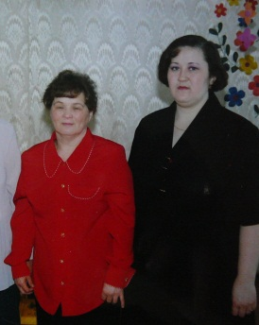
Няни Рамазанова В., Ибрагимова Г.

Медицинские работники: Врач Рубцова Ирина Сергеевна Медсёстры: Букина Александра Ивановна, Мерзлякова Светлана Ивановна, Рыбникова Наталья Викторовна

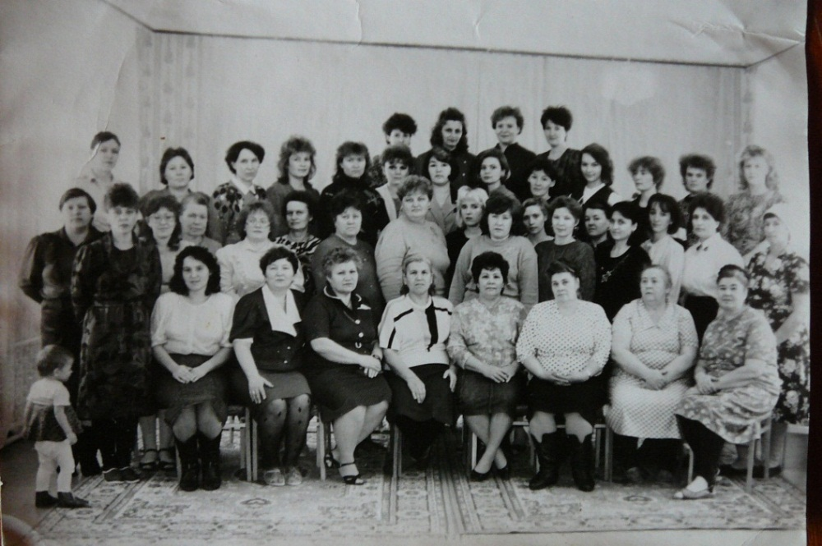
Коллектив сада в 1984 году

Музыкальные работники: Киреева Лариса Анатольевна, Мартынова Викторина Викториновна, Талантова Наталья Николаевна

Повара и кухонные работники: Соловьёва Юлия Петровна, Потомова Тамара Лукинична, Болотова Антонина Иосифовна, Горюнова Людмила Александровна…
Брагина Антонина., Холодова Людмила Фёдоровна, Карнаухова Людмила Юрьевна, Михайлович Валентина Павловна.

Коллектив прачечной: Тельнова Мария Владимировна, Корнева Нина Андреевна
Ковальчук Антонина…, Пентегова Татьяна Евгеньевна, Козлова Лариса Ивановна
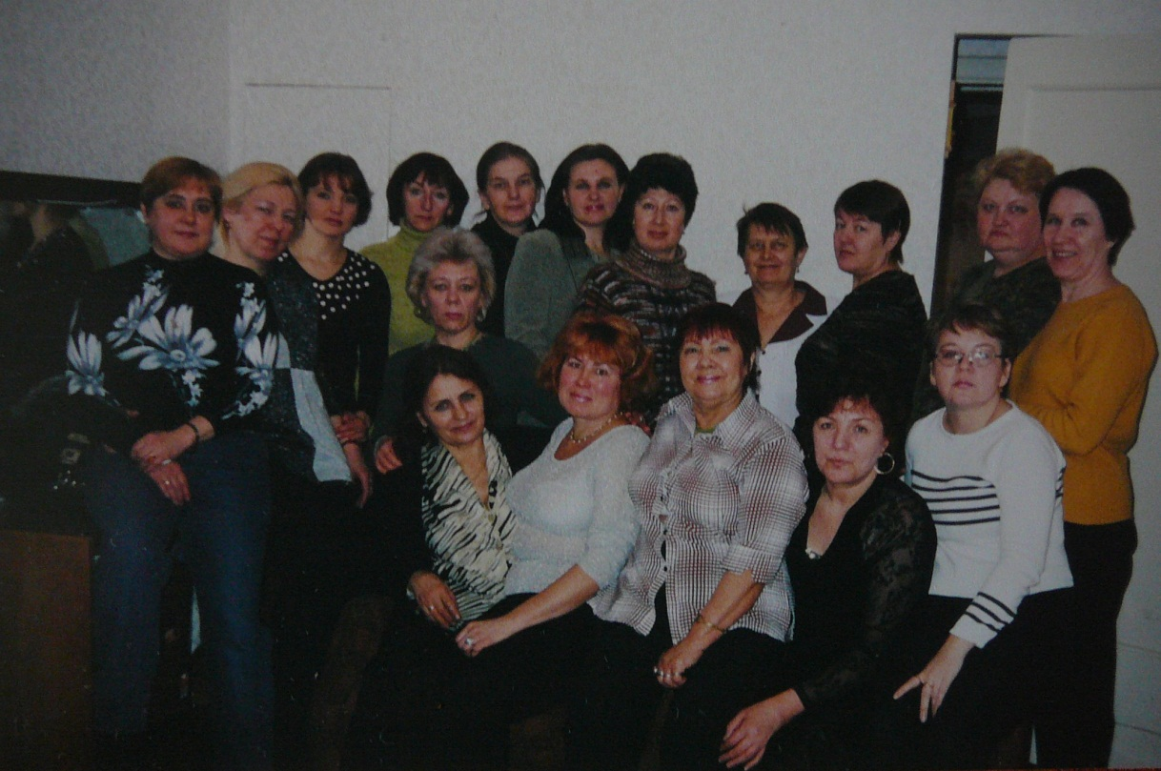
Коллектив сада в 1997 году

Бухгалтерия: Банникова Ольга Владимировна, Петрова Валентина …., Ховрина Елена - завхоз, Теплоухова Галина -завхоз.

В 80-90 годах детский сад участвовал в различных конкурсах между садами
(открытые занятия, конкурсы «Лучший воспитатель», смотрах художественной самодеятельности).

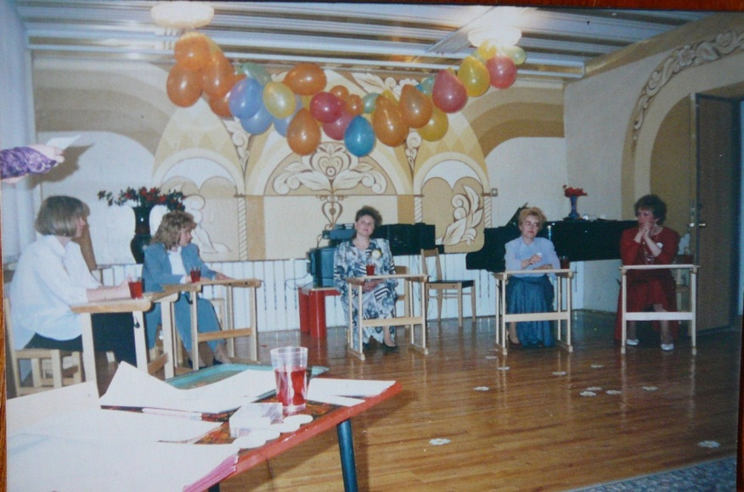
Конкурс «Лучший воспитатель» среди садов в 1998 году

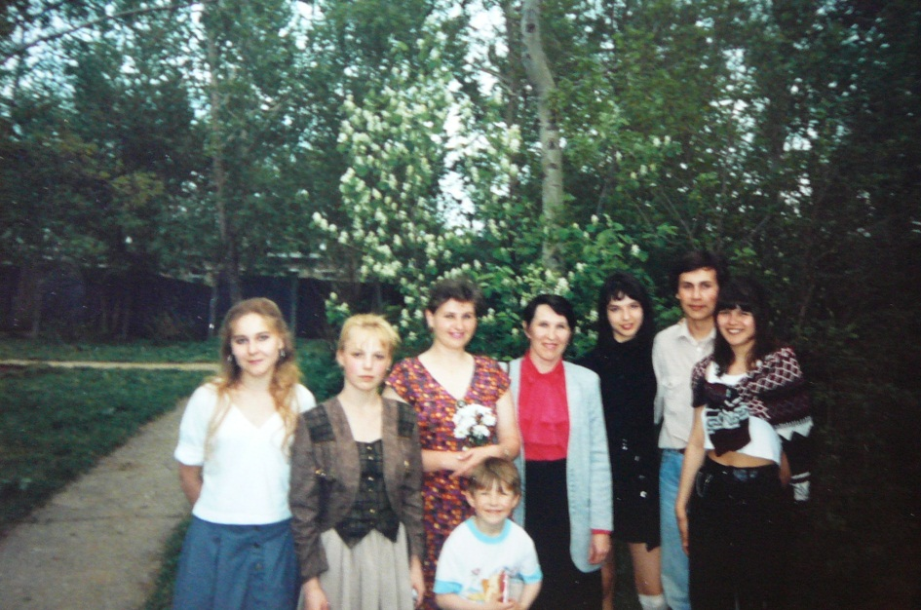
Встреча воспитателей Абдаловой Т.С., Николаевой Т.Ч. с выпускниками сада в 1995 году

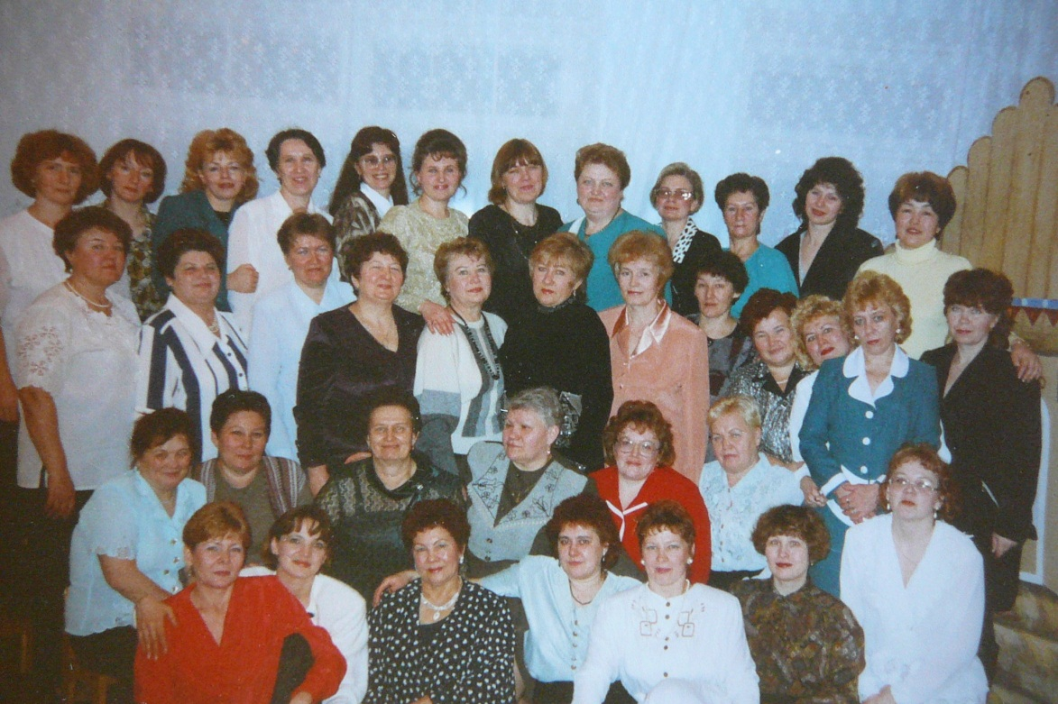
Коллектив детского сада № 3 в 1999 году.

В 2000 году учредителем детского сада стала Администрация ЗАТО Звёздный

( Информация о саде есть на сайте radugazvd.ru›main)

Заведующая: Данилкина Татьяна Владимировна
Заместитель заведующего по методической и воспитательной работе -Кошарная Ольга Викторовна.
В дошкольном учреждении сначала было 8 групп. Теперь7 групп, из них 2 — группы раннего возраста.
Образовательный процесс осуществляют 20 педагогов: воспитатели, учитель-логопед, педагог-психолог, музыкальные руководители, инструктор по ФИЗО

В ДОУ имеются: методический кабинет, музыкальный, спортивный, мини-тренажерный залы, гидромассажная ванна, медицинский кабинет, изолятор, процедурный кабинет, кабинет психолога.
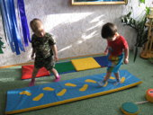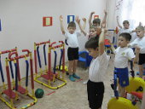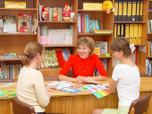
Оборудованы: сенсорная комната, Лего-центр, кабинет логопеда, мини-музей «Русская изба», мини-библиотека, ИЗО- студия, экологическая лаборатория, галерея детских рисунков Наш вернисаж»..
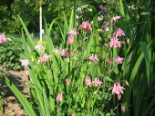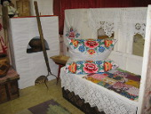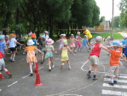
На территории ДОУ находятся уголки естественных природных ландшафтов Уральского региона, огород, клумбы, газоны, фитогрядка, спортивная площадка, площадка ГАИ.
В 2000–2002 учебном году начался переход учреждения на комплексную программу «Детство».
В 2002 году детский сад стал работать под руководством научного консультанта — кандидата педагогических наук, доцента кафедры дошкольного воспитания, заведующего лабораторией психофизического развития детей Пермского государственного педагогического университета Почетного работника высшего образования РФ Токаевой Татьяны Эдуардовны.
В 2005 году ДОУ было аккредитовано и учреждению присвоен статус — Центр развития ребенка. В 2010 году детский сад подтвердил статус Центра развития ребенка.
В 2006 году дошкольное учреждение получило лицензию на осуществление образовательной деятельности. Педагогический коллектив начал активную работу по проектной деятельности, реализовав на каждой группе оздоровительные проекты.
В 2007 году детский сад стал победителем муниципального конкурса «Детский сад года».
В 2009–2010 годах дошкольное учреждение работало в режиме муниципальной творческой педагогической лаборатории по теме «Организация воспитательно -образовательного процесса в детском саду и семье, способствующего совершенствованию умственной работоспособности, снижению утомляемости, сохранению здоровья, дальнейшему развитию детей и повышению качества образования». Коллективом ДОУ проводилась апробация педагогической технологии конструирования целостной педагогической системы здоровьесбережения детей.
Проведенная работа позволила достичь положительной динамики здоровьесбережения дошкольников, повысить работоспособность детей, повысить информационную культуру и компетентность педагогов и родителей, повысить эффективность и качество образовательного процесса в ДОУ.
Были проведены Краевые научно-практические конференции с участием представителей городов пермского края и России. Выпущены методические пособия из опыта работы ДОУ, статьи педагогов опубликованы в сборниках материалов краевых научно-практических конференций
С января 2013 года детский сад работает в статусе муниципальной творческой педагогической лаборатории по теме «Разработка условий воспитания патриотизма и гражданственности детей на основе эколого-туристической деятельности в социуме ЗАТО Звездный».
Детскому саду «Радуга» Министерством образования и науки Пермского края присвоен статус Федеральной стажировочной площадки по теме «Внедрение федерального государственного стандарта дошкольного образования с использованием государственно- общественного управления».
Учреждением издана книга «Моя первая книга о Звѐздном, или Удивительные приключения Радужки», познакомиться с которой можно в библиотеке детского сада.

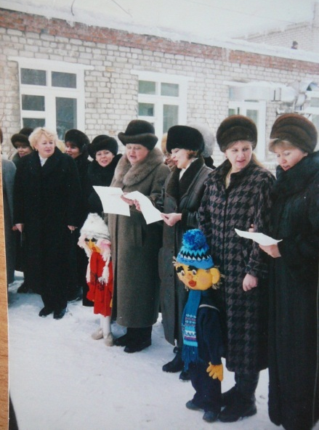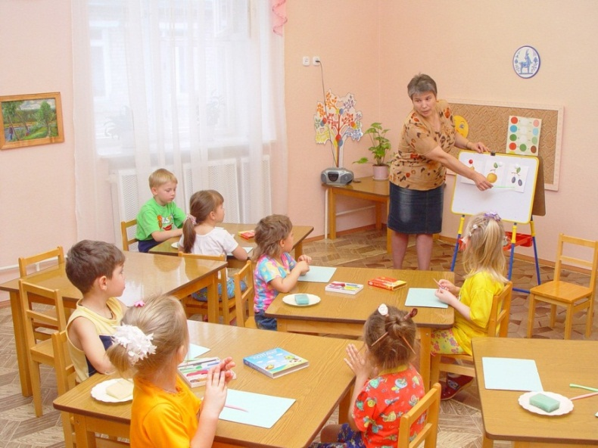
2000г. Открытие детсада. 2005г. Руководитель ИЗО Моторина Н.Л.

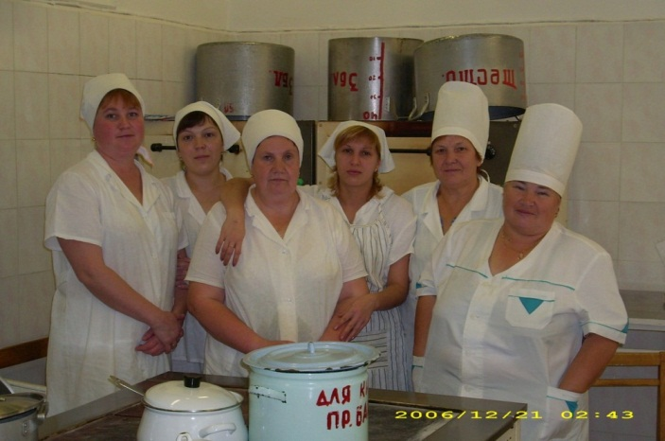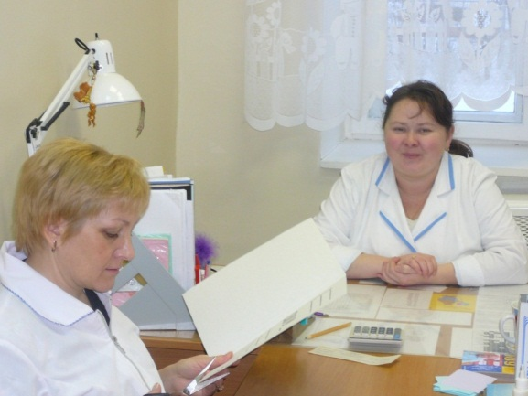
2006 г. Коллектив кухни. 2009г. Врач Сенчук Т.Г. ,медсестра Варанкина Н.Л.

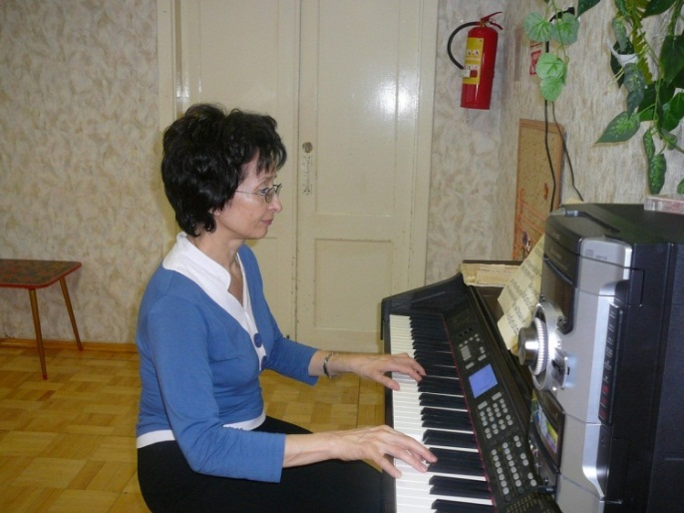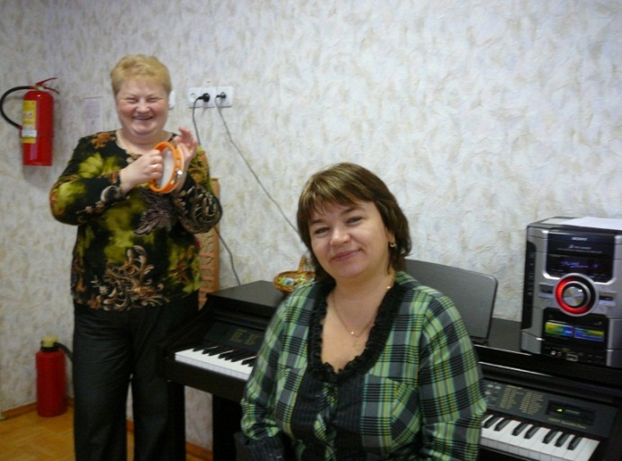
2009г. Музыкальные руководители: Шумилина Т.П. Талантова Н.Н., Брайченко Т.А.

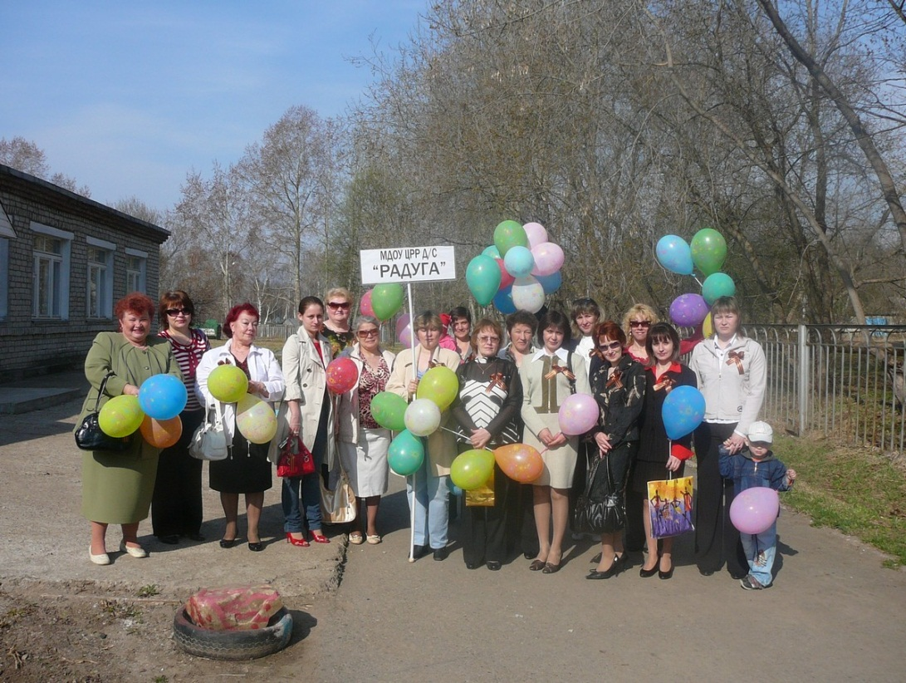
Коллектив детского сада 9мая 2009 год

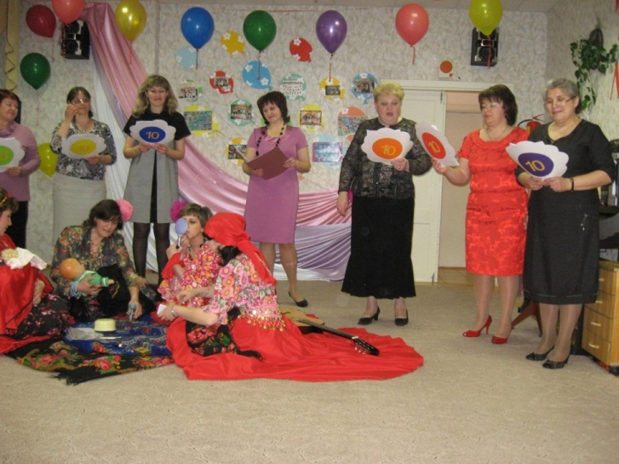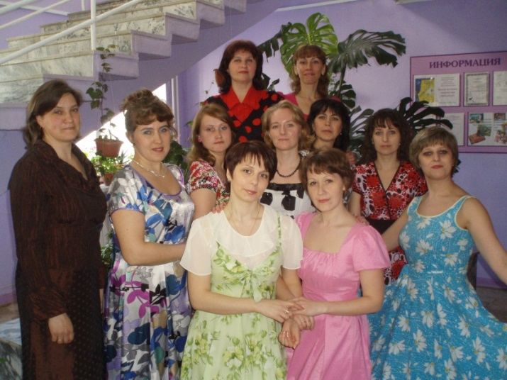
2010г.Юбилей МДОУ ЦРР детского сада «Радуга» 10 лет 2010 г. Смотр художественной деятельности
коллективов Звёздного, посвященного Дню Победы в

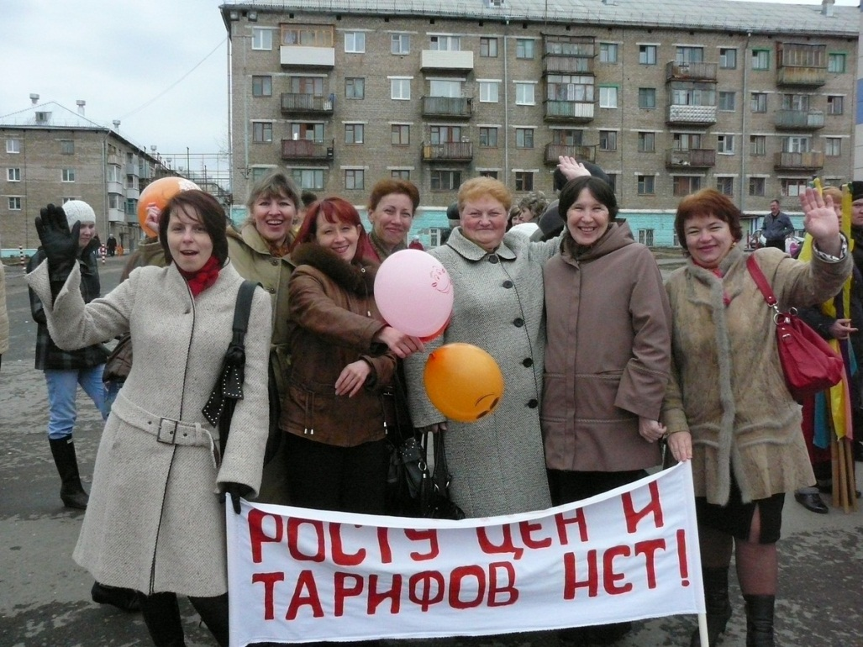
Участники демонстрации 1 мая 2011 года

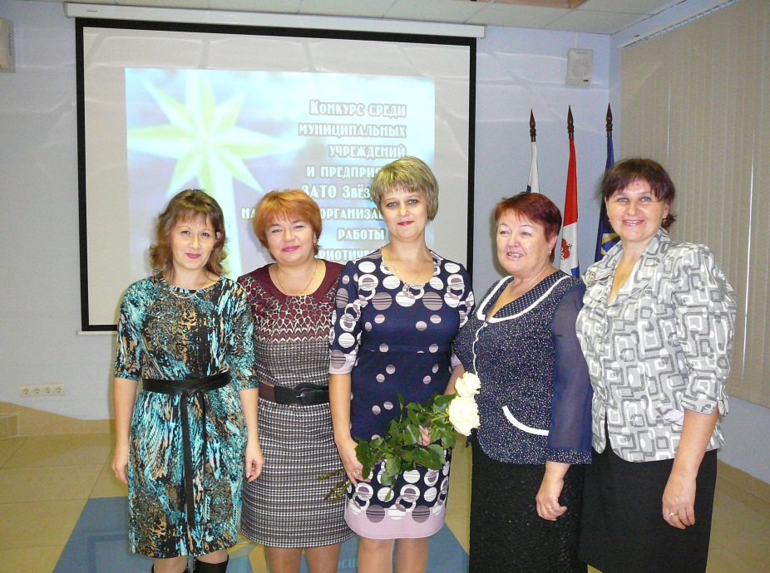
2013 г. Участие в конкурсе по патриотическому воспитанию среди муниципальных учреждений
Васенина Е.А., Брайченко Т.А., Красильникова И.Г., Чувпило Г.В., Николаева Т.Ч.
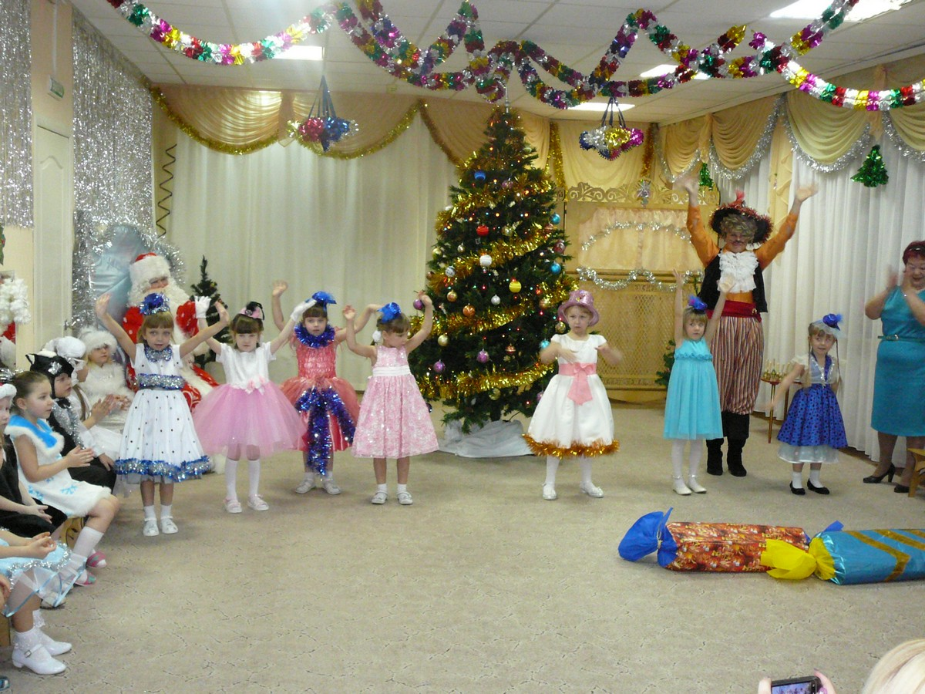
2013 г. Новый год, средняя группа. Воспитатели: Овчинникова Н.Н. ,Николаева Т.Ч.

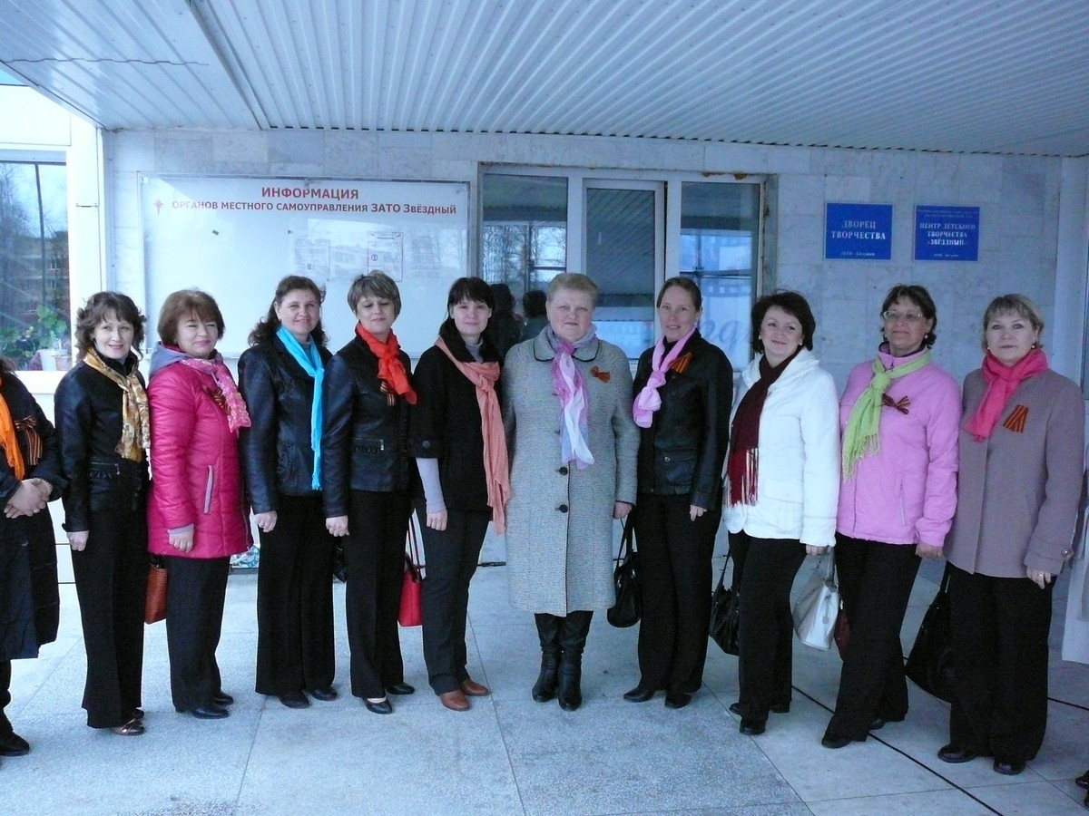

Коллектив сада - участники хора 9 мая на Площади Победы 2014 год

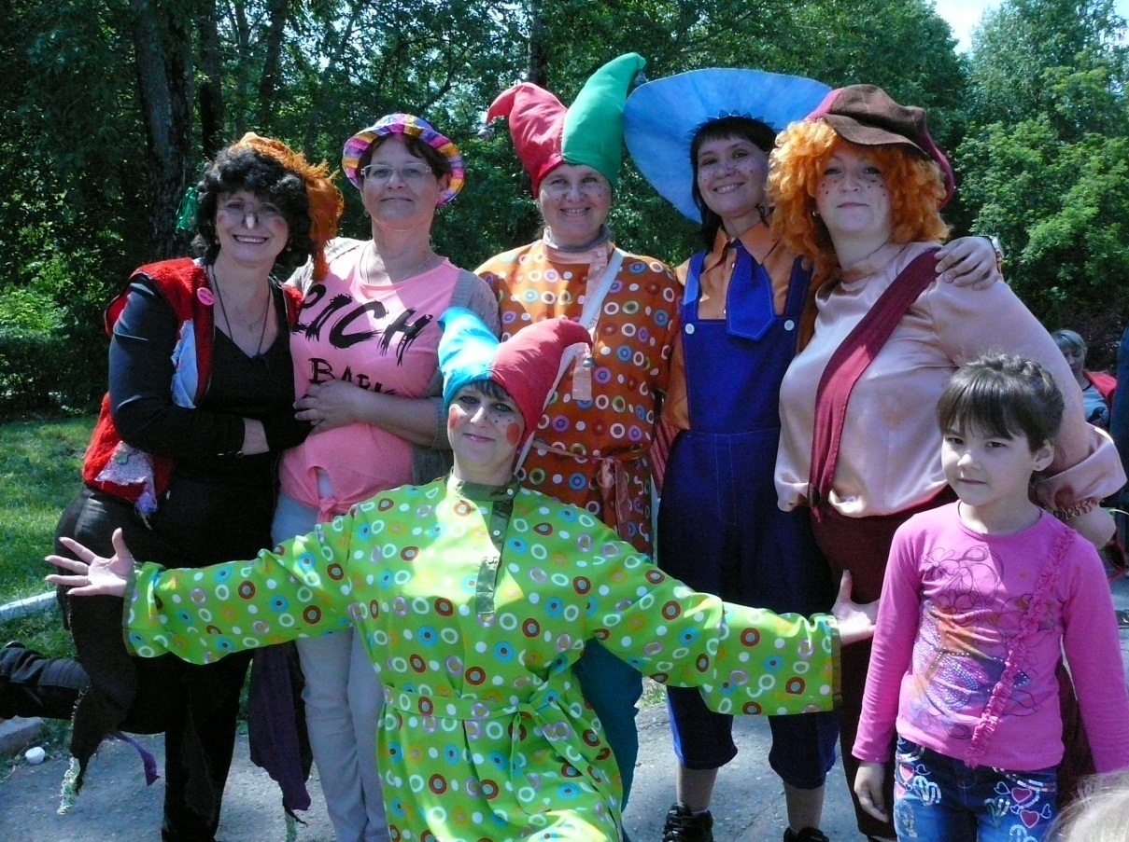
2014 г. День Звёздного. Творческая группа детсада:
Пынтикова Т.Б., Баженова О.И., Николаева Т.Ч., Миронова А.В., Коваленко А.Е., Красильникова И.Г.

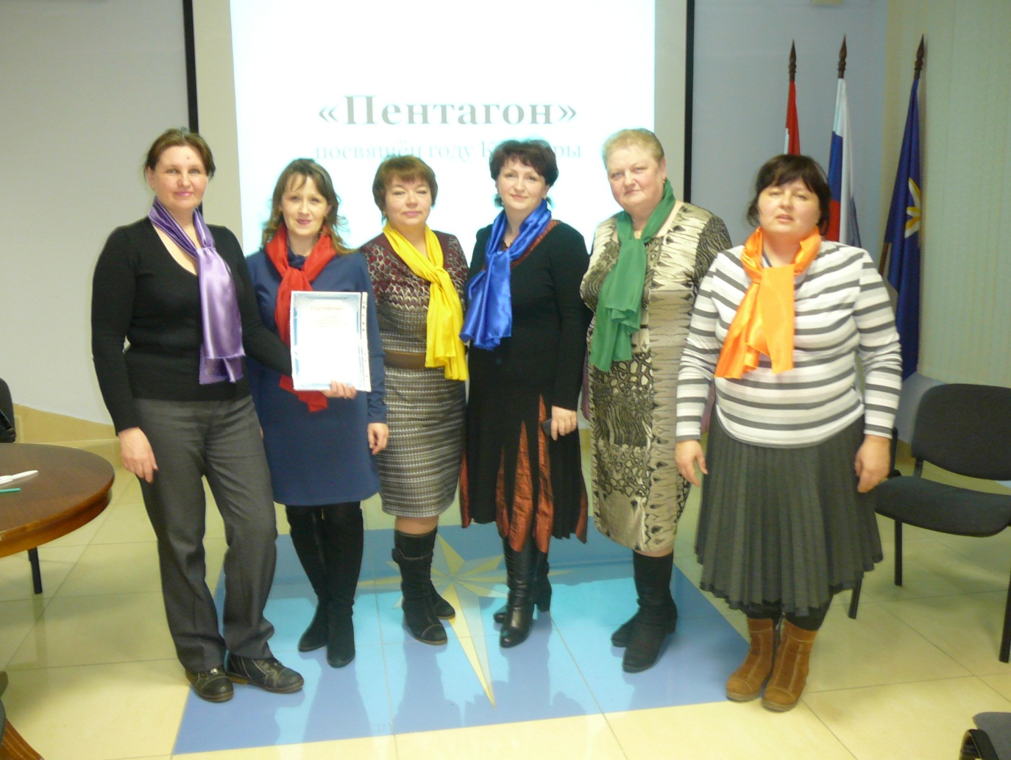
2014 г. Участники интеллектуальной игры «Пентагон»:
Николаева Т.Ч., Васенина Е.А., Брайченко Т.А., Коваленко А.Е., Талантова Н.Н., Флягина М.П.

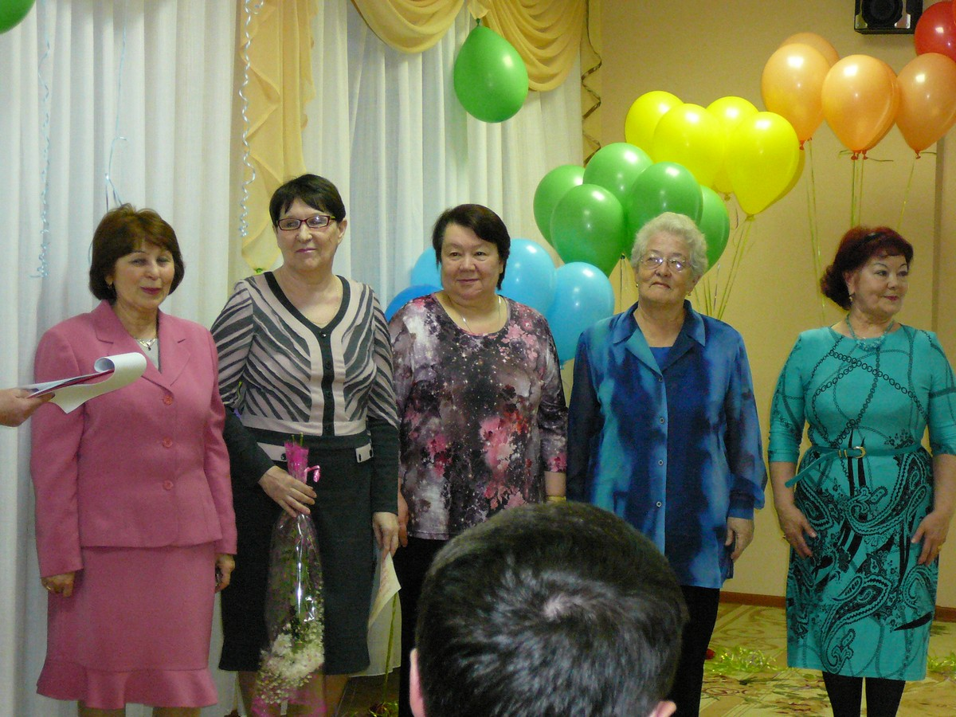
2015 г. Юбилей детского сада (15 лет). Ветераны - воспитатели: Айтакова Р.А., Абдалова Т.С., Власова М М., Козлова Р.Ф., Овчинникова Н.Н.
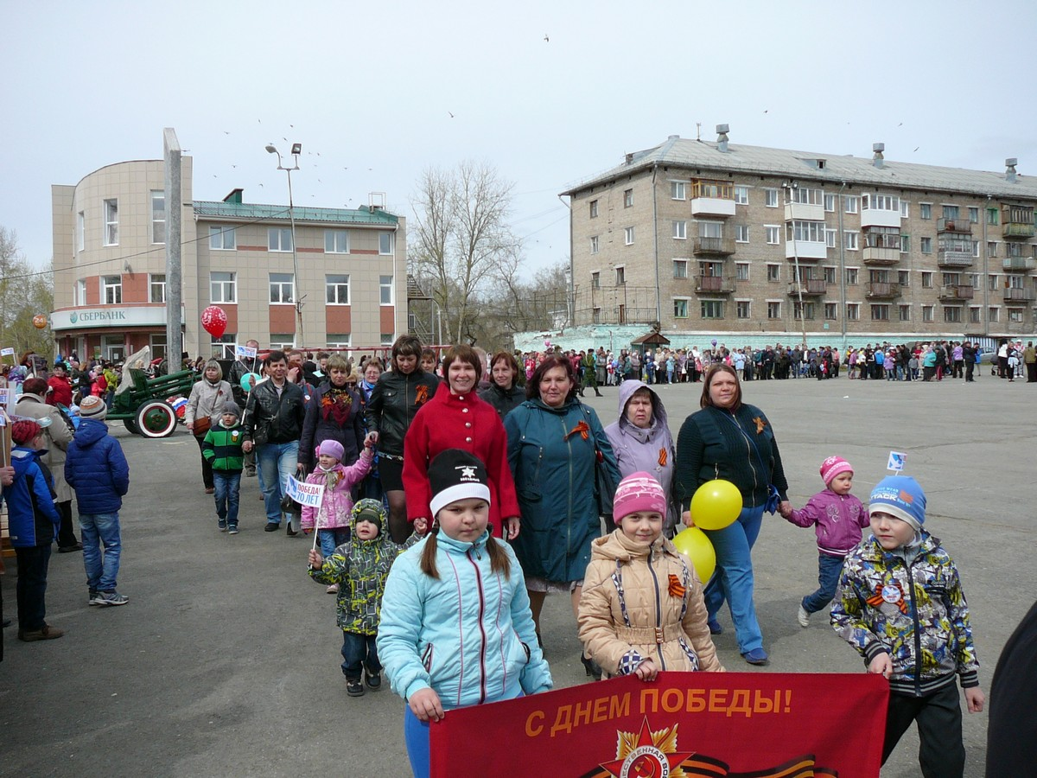

Участие детсада «Радуга» в шествии коллективов Звёздного на параде 9 мая 2015 года

Материал представлен Николаевой Т.Ч., воспитателем детского сада

